Цель:
- Познакомить учащихся с историей города, увидеть, как в названиях улиц города Петрова Вала отражается история страны;
- способствовать формированию активной гражданской позиции, общечеловеческих ценностей; чувства гордости за славные подвиги лучших граждан во имя Отечества;
- воспитывать на примерах мужества, патриотизма.
Личностные результаты

- Сформированность у обучающихся:
-основ гражданской идентичности,
- ценностно- смысловых установок, отражающих их индивидуално-личностные позиции, социальные компетенции, личностные качества.

Метапредметные результаты

Познавательные
- Пользоваться различными способами поиска, сбора, обработки, анализа, передачи и интерпретации в соответствии с коммуникативными и познавательными задачами;

Регулятивные
- Планировать, контролировать и оценивать свои действия в соответствии с поставленной задачей;
- Определять наиболее эффективные способы достижения результата;
- Находить способы решения проблем творческого и поискового характера;

Коммуникативные
- Уметь высказывать свои мысли с учетом интересов сторон;
- Уметь неконфликтно договариваться с членами группы.

Предметные результаты

- Сформированность у обучающихся знаний:
- о своей этнической и национальной принадлежности;
-об истории России;
- Сформированность у обучающих умений:
- ориентироваться в социуме;
- уважать и ценить старшее поколение, людей труда, героев и защитников своего Отечества;

Оборудование: компьютер, проектор, презентации «История моего города», «Мой город»
Тип занятия: заочное путешествие

(Дети читают стихи Евгении Трушиной)
  - Славных лиц в России много:
Тех, кто край родной любя,
Укреплял Державу строго,
Не жалел в трудах себя.
Тот эскадру вёл отважно,
Тот солдат, тот славный князь.
Дел узор вплетали важный
В историческую вязь.
  - В сердце каждого потомка
Оставляли яркий след
Честной службой, битвой громкой,
Славой доблестных побед.
И открытием научным,
И правлением с умом,
И стихом красивым, звучным,
Светлой жизнью со Христом.
  - Нить истории прекрасна
Златом добрых славных дел.
Жизнь того лишь не напрасна,
За Отчизну кто радел.
Учитель. О каких героях идет речь в стихотворении? Только ли в годы войны можно совершать подвиги? Откуда мы узнаем о подвигах во имя Отечества?
(Ответы учащихся)
Учитель. Любовь к Отечеству начинается с трепетного отношения к малой родине. Наша малая родина – город Петров Вал. А как вы думаете, история нашего города связана историей страны?
(Ответы учащихся)
Учитель. Попробуйте сформулировать тему нашего сегодняшнего занятия.
Учащиеся. История нашего города в истории страны.
Учитель. О чем бы вы хотели узнать?
(на доске крепятся карточки-помощницы)
Научиться
Узнать

УЗНАТЬ историю нашего города, почему он так называется, как история страны связана с нашим городом;
НАУЧИТЬСЯ уважать старшее поколение, брать пример с героев;

Учитель. Я предлагаю вам отправится в путешествие. И первая остановка «Историческая».
К нам пришли ребята из пятого класса, они расскажут, откуда появилось название нашего города.
1 ученик В нашей стране сотни городов, поселков, сел, названных в честь выдающихся людей. Один из таких наш город Петров Вал, название которого уходит корнями в глубину веков. Дело в том, что р. Иловля (приток Дона) и р. Камышинка (приток Волги) находились близко друг от друга, и узкий водораздел между ними служил перевалкой на Волго-Донском пути.
2 ученик И вот русский царь Петр I в 1616 году издал приказ о прорытии канала в этом месте. И работа началась. Но война со шведами, отход Азова к туркам не дал довести работы до конца. Было затрачено много сил и средств, но построена только половина канала и работа была приостановлена в 1701 году.
3 ученик Началась Великая Отечественная война. 23 января 1942 года было принято постановление о строительстве дороги к Сталинграду, по которой военная продукция с Урала доставлялась к городу, где потом шли жестокие бои. И в августе 1942 года был введен отрезок пути в 144 км от Иловли до Петров Вала.
4 ученик Так появился поселок, о котором не было написано ни в одном документе, который не отмечен ни в одной карте. Это наш город, названный в честь русского царя Петра I, как свидетель попытки соединить Волгу с Доном.
Учитель На слайдах вы видели старые фотографии нашего города. А хорошо ли вы знаете свой город? Это мы сейчас проверим. Предлагаю вашему вниманию игру викторину «Я знаю мой город» (Приложение 1). На ваших столах карточки с фотографиями нашего города и карточки с названиями этих мест. Попробуйте соединить правильно фотографии и надписи.
Станция вторая «Улицы моего города».
Учитель. Героем может стать, конечно же, далеко не каждый. Для этого нужно не думать о собственной выгоде и безопасности, а только о благе своего народа. Нужно быть готовым отдать собственную жизнь ради спасения других жизней. Люди помнят подвиги героев и называют в их честь города, улицы. А знаете ли вы, что улицы нашего города носят имена славных сынов России? Ребята нашего класса побывали в музее школы № 56 и они расскажут, что же они там узнали. (презентация «Мой город»)
1 ученик. Ученики – экскурсоводы провели заочную экскурсию по улицам нашего города, а потом мы с родителя сделали фотографии этих улиц. Мы расскажем вам о них. В нашем городе есть улицы, которые названные именами русских поэтов и писателей: ул. Пушкина, ул. Тургенева, ул. Некрасова, ул. Лермонтова, ул. Достоевского, ул. Гоголя, ул. Горького, ул. Чернышевского, ул. Шевченко, ул. Джалиля (слайды 1-2)
2 ученик. Улицы, названные именами полководцев ул. Кутузова и ул. Суворова. названные именами героев Советского Союза. Улица Р.Зорге и улица А Матросова носят имена Героев Советсткого Союза. (слайды 4-5)
3 ученик. ул. Гагарина, ул. Титова, ул. Терешковой, ул. Леонова, ул. Малышева, ул. Феоктистова названы именами космонавтов. ул. Королева в честь конструктора и ракетно-космической техники. (слайд 6)
4 ученик. Улицы, названные в честь советских партийных руководителей: ул. Фрунзе, ул. Калинина, ул. Чапаева, ул. Жданова, ул. Кирова, ул. Ленина, ул. Дзержинского, ул. Орджоникидзе, ул. Крупской, ул. Тельмана, ул. К.Маркса, ул. Энгельса, ул. Куйбышева, ул. Щорса, ул. Красина (слайд 7)
5 ученик. А улица Внукова и переулок Котова названы в честь наших земляков Сергея Внукова и Котова Василия Николаевича (слайды 8-9)
Учитель. А вы хотели бы узнать об этих людях, почему их именами названы улицы города? Тогда слушайте.
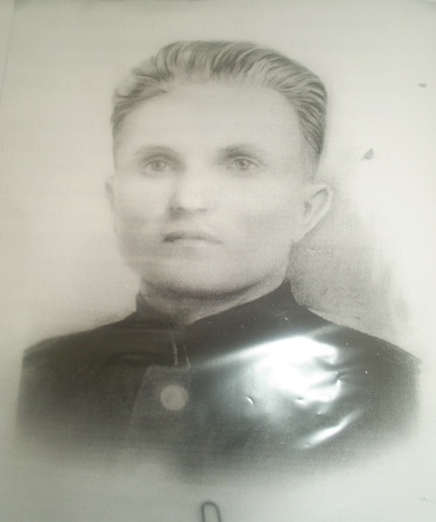
11 сентября 1942 года открылось движение и на участке Петров Вал – Саратов. Немецкое командование придавало большое значение этой железнодорожной магистрали. Оно ставило целью не допустить доставку к Сталинграду техники, боеприпасов, продовольствия. Налёты вражеских самолётов следовали один за другим.
В те дни родились знаменитые бое-летучки, состоявшие из 3-5 вагонов и паровоза, мчавшихся на фронт. Составы часто двигались по ночам без света и сигнализации. Один из локомотивов носит имя Котова Василия Николаевича. Осенью 1942 г. машинист Котов в очередном рейсе вёл наливной состав в Сталинград. Шестая цистерна от хвоста загорелась... Объятый пламенем машинист (горели спецовка, сапоги...) нашёл силы отцепить огненную цистерну от состава, добежать до паровоза и дать сигнал на отправление. Наливной состав был спасён. За самоотверженный поступок и спасение государственного груза Василий Николаевич был награждён орденом Ленина посмертно.
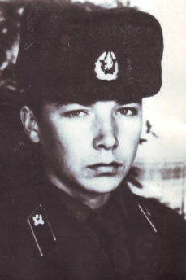
ВНУКОВ СЕРГЕЙ ВИКТОРОВИЧ
5 июня1966 года - 6 июля 1985 года
РЯДОВОЙ
Родился в поселке городского типа Петров Вал Камышинского района Волгоградской области. До призыва в армию работал в локомотивном депо станции Петров Вал - слесарем. 21 октября 1984 года Камышинским военкоматом был призван в ряды вооруженных сил.
В Афганистане служил вч 93978 1003 отдельном батальоне материального обеспечения 108 мотострелковой дивизии в городе Баграм с февраля 1985 года, в должности водителя.
За время своей службы в Афганистане Сергей совершил более 25 рейсов в составе автомобильных колонн по доставке различных воинских грузов в части наших войск. 6 июля 1985 года во время очередного рейса Сергей вел машину с боеприпасами. Колонна попала под обстрел душманов. Автомобиль Сергея загорелся от прямого попадания снаряда. Понимая, что горящая машина с боеприпасами представляет смертельную опасность для всей колонны, Сергей, рискуя жизнью, принял решение и вывел машину из колонны, но покинуть горящий автомобиль не успел и погиб. Но своими действиями, Сергей спас жизни многих сослуживцев.
Внуков Сергей Викторович награжден медалью "Воину-интернационалисту от благодарного Афганского народа" и орденом Красной Звезды (посмертно).
Учитель С 2007 года в нашей стране отмечается День героев Отечества. Каждая страна гордится своими героями, своими сыновьями и дочерьми. В каждой стране есть свои герои, свои знаменитости, и просто граждане, которые защищают свою страну, любят ее, участвуют в ее процветании и развитии.
Каждый человек, каждый гражданин должен любить свою страну как любили М. Кутузов, Пётр 1 , А. Суворов, Ю. Гагарин, А. Пушкин, Н. Котов, С. Внуков и многие, многие другие.
Наше путешествие подошло к концу. Понравилось ли оно вам? Выскажите свое мнение:
Сегодня я узнал…
Было интересно…
Я понял, что…
Я почувствовал, что…
Я попробую…
Меня удивило…
Урок дал мне для жизни…
Мне захотелось…

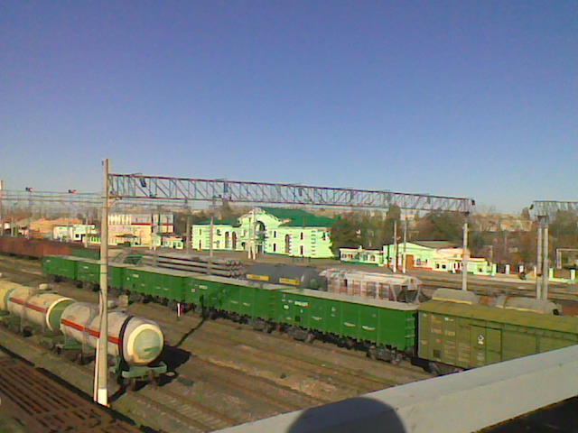 |  | 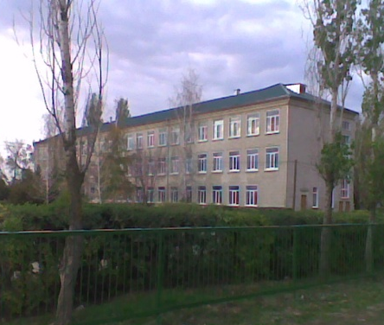
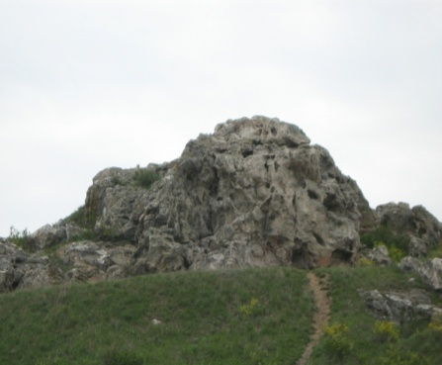 | 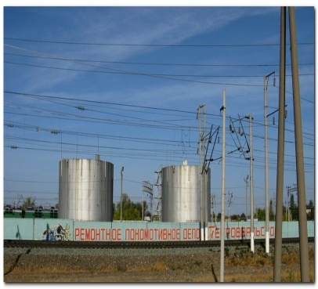 | 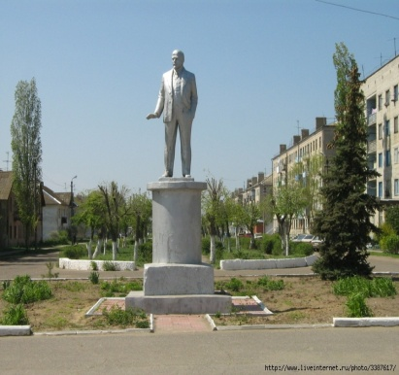
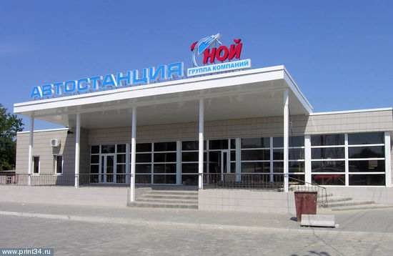 | 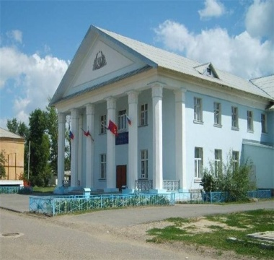 | 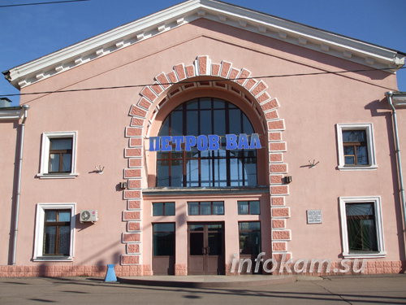
Приложение 1

Железнодорожная станция | Памятник павшим героям | Школа №31
Горы Уши | Локомотивное депо | Памятник В.И. Ленину
Автостанция | Дом культуры | Железнодорожный вокзал

